JĘZYK POLSKI, KLASA 7
04.05-08.05
Dzień dobry. Przed nami kolejny tydzień pracy zdalnej. Bardzo proszę, aby każdy kto ma zaległości, nadrobił je, gdyż w tym tygodniu będą wystawiane proponowane oceny na koniec roku szkolnego. Wychowawcy przekażą je Wam w najbliższych dniach. Teraz jest okazja, aby zdobyć dodatkowe oceny i poprawić swój wynik. Powodzenia!

Poniedziałek, 4 maja
Wtorek, 5 maja

Temat: Imiesłowy przymiotnikowe i przysłówkowe.
Dowiem się, czym są imiesłowy, poznam ich rodzaje.

Imiesłowy przymiotnikowe

Imiesłowy przymiotnikowe to formy czasownika, które nie tylko przypominają przymiotniki, ale również podobnie jak one się odmieniają (przez przypadki, liczby i rodzaje). Wyróżniamy dwa rodzaje imiesłowów przymiotnikowych:
- imiesłowy przymiotnikowe czynne zakończone na -ący, np. piszący – ‘ktoś, kto pisze’; używamy ich po to, aby pokazać cechę osoby, która wykonuje jakąś czynność.
- imiesłowy przymiotnikowe bierne zakończone na -ny lub -ty, np. napisany – ‘taki, który ktoś napisał’); zdarty – taki, który ktoś zdarł’; używamy ich po to, aby wskazać cechy osób bądź przedmiotów, które podlegają jakiejś czynności albo mają jakieś właściwości ze względu na to, że coś się zdarzyło.

Imiesłowy przysłówkowe
W tekstach pisanych – rzadziej w języku mówionym – pojawiają się imiesłowy przysłówkowe. Wyróżniamy dwa typy tych imiesłowów:
- współczesny – zakończony na -ąc, np. wołając, pisząc, mówiąc,
- uprzedni – zakończony na -wszy (po samogłoskach np. wróciwszy, napisawszy) lub na -łszy (po spółgłoskach np. zmókłszy, przyszedłszy).

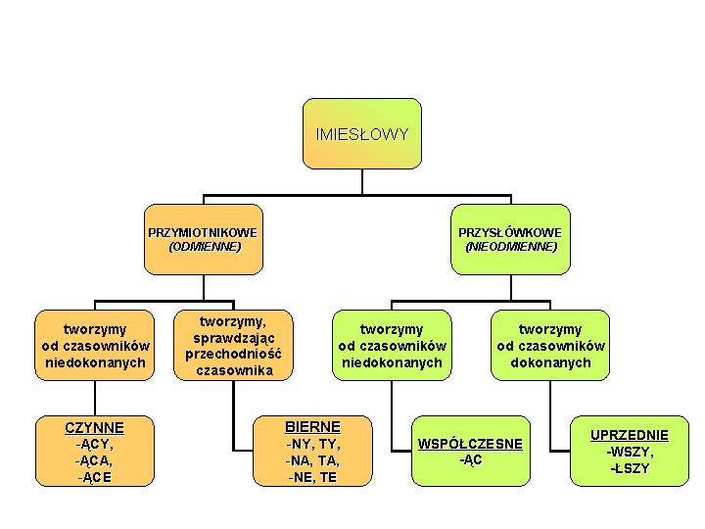
- https://epodreczniki.pl/a/imieslowy-i-ich-rodzaje/DpWM5YJeS

ZADANIE DOMOWE
Przejdź na stronę EduNect i wykonaj zadania IMIESŁOWY.
Środa, 6 maja

Temat: Grzeczność językowa.
Przypomnę sobie zasady etykiety komunikacyjnej i dowiem się, czym savoir-vivre był kiedyś, a czym jest dziś.
Etykieta (grzeczność) językowa – zbiór przyjętych w danej społeczności wzorów językowych zachowań grzecznościowych, zwyczajowo podporządkowanych określonym sytuacjom pragmatycznym
- Lekcja z e-podręcznika
- https://polszczyzna.pl/grzecznosc-jezykowa/
- OBEJRZYJ – https://www.youtube.com/watch?v=GkxT6_L9-bo

Czwartek, 7 maja

1. Język polski

Temat: Uczucia namalowane.
Poznam pastele Stanisława Wyspiańskiego i zastanowię się, czy obrazem można przekazywać uczucie do kogoś bliskiego.
- Lekcja z e-podręcznika
- http://www.wycieczki-krakow.com.pl/10-ciekawostek-o-stanislawie-wyspianskim/

Piątek, 8 maja

Temat: Piątek w teatrze – „Zemsta” w Teatrze Telewizji.
Obejrzę inscenizację „Zemsty” Aleksandra Fredry.
- Przedstawienie online – MIŁEGO OGLĄDANIA!!!

